Báo cáo giám sát của FSB bao gồm thống kê từ 29 nền kinh tế chủ chốt, chiếm 80% GDP toàn cầu. Các nền kinh tế này gồm cả các nền kinh tế phát triển và đang phát triển, đó là: Bỉ, Pháp, Đức, Ireland, Italy, Luxembourg, Hà Lan, Tây Ban Nha, Argentina, Australia, Brazil, Canada, Cayman Islands, Chile, Trung Quốc, Hong Kong (Trung Quốc), Ấn Độ, Indonesia, Nhật Bản, Hàn Quốc, Mexico, Nga, Saudi Arabia, Singapore, Nam Phi, Thụy Sỹ, Thổ Nhĩ Kỳ, Vương quốc Anh và Hoa Kỳ.
Các NBFI có tốc độ tăng trưởng cao hơn các ngân hàng
Báo cáo của FSB cho thấy, trong vòng một thập kỷ qua, khu vực trung gian tài chính phi ngân hàng đã tốc độ tăng trưởng nhanh hơn so với các ngân hàng. So với năm 2018, tổng tài sản tài chính toàn cầu năm 2019 đã 6,6%, lên mức 404,1 nghìn tỷ đô la. Tổng tài sản của khu vực trung gian tài chính phi ngân hàng đã tăng 8,9% trong năm 2019 lên mức 200,2 nghìn tỷ đô la, trong khi lĩnh vực ngân hàng tăng 5,1% lên 155,4 nghìn tỷ đô la (Bảng 1).
Tài sản tài chính của các trung gian tài chính cũng tăng lên ở hầu hết các nền kinh tế. Tại 25/29 nền kinh tế được báo cáo cũng thể hiện sự tăng trưởng của khu vực trung gian tài chính phi ngân hàng đã vượt xa các ngân hàng. Các tổ chức tài chính phi ngân hàng đóng vai trò ngày càng tăng trong cung cấp tài chính cho nền kinh tế thực, cũng như quản lý các khoản tiết kiệm của các hộ gia đình và doanh nghiệp.
Mặc dù các trung gian tài chính phi ngân hàng chiếm tới 49,5% tổng tài sản tài chính toàn cầu, tăng so với tỷ lệ 42% năm 2008 nhưng các ngân hàng vẫn là có tài sản lớn nhất trong hệ thống tài chính tại 22/29 nền kinh tế được báo cáo.
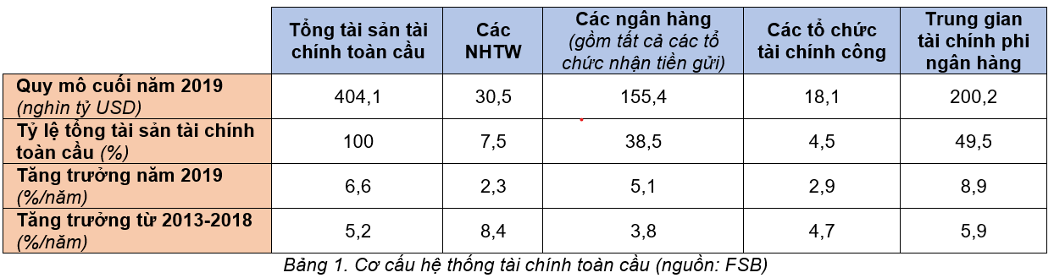
Các trung gian tài chính phi ngân hàng hiện có quy mô lớn hơn ở các nền kinh tế phát triển (AEs), chiếm tỷ trọng trung bình 56% tổng tài sản tài chính, so với mức 27% tại các nền kinh tế thị trường mới nổi (EMEs). Tuy nhiên, tốc độ tăng trưởng của các trung gian tài chính phi ngân hàng tại các nền kinh tế thị trường mới nổi nhanh hơn so với tại các nền kinh tế phát triển. Đặc biệt, cho vay bởi các tổ chức phi ngân hàng phụ thuộc vào nguồn vốn ngắn hạn đã tăng nhanh hơn đáng kể tại các nền kinh tế thị trường mới nổi so với các nền kinh tế phát triển.
Tại 14/18 nền kinh tế phát triển, nhóm “các trung gian tài chính khác” (OFIs), gồm các quỹ đầu tư, công ty tài chính bán hàng, công ty cho vay tiếp tục có tài sản lớn hơn nhiều lần so với GDP. Trong đó, ba nền kinh tế có tỷ lệ tài sản của các trung gian tài chính so với GDP lớn nhất là ở Cayman Island, Luxembourg và Ireland.
Các quỹ đầu tư, quỹ hưu trí và các tập đoàn bảo hiểm đã trở thành động lực chính cho sự gia tăng tài sản của khu vực trung gian tài chính phi ngân hàng trong năm 2019 và giai đoạn 10 năm gần đây. Trên ½ tăng tài sản của NBFI đến từ kết quả tăng trưởng của “các quỹ đầu tư khác” - trừ các quỹ đầu cơ và các quỹ thị trường tiền tệ (MMFs). Tài sản của “các loại quỹ đầu tư khác” tăng 19,2% trong năm 2019, chủ yếu do tăng giá trị quỹ cổ phiếu sau khi giá chứng khoán phục hồi sau khi sụt giảm trong năm 2018.
Các tập đoàn bảo hiểm và các quỹ lương hưu có tỷ lệ tăng trưởng cao trong năm 2019 so với giai đoạn 5 năm trước đó, tuy nhiên, tỷ trọng trong tài sản của NBFI không đổi. Sự tăng trưởng mạnh của nhóm này một phần có sự đóng góp từ sự phục hồi của các thị trường tài chính, sau khi giá trị tài sản sụt giảm mạnh cuối năm 2018, và mỗi liên kết của các tập đoàn bảo hiểm và các quỹ hưu trí với các quỹ đầu tư. Theo OECD, sự phục hồi mạnh mẽ hoạt động đầu tư từ các quỹ hưu trí giải thích cho sự tăng trưởng tài sản của hầu hết các nền kinh tế OECD trong năm 2019. Nhìn chung, các tập đoàn tài chính và các quỹ hưu trí đều chiếm khoảng 20% tổng tài sản của khu vực NBFI.
Tài sản tín dụng và cho vay tăng nhanh
Số liệu thống kê tại các nền kinh tế được báo cáo cho thấy, các tài sản tín dụng do các tập đoàn bảo hiểm, các quỹ lương hưu và các trung gian tài chính khác nắm giữ đã tăng với tốc độ nhanh hơn các ngân hàng trong năm 2019 và chiếm gần 40% tổng tài sản tín dụng trong hệ thống tài chính. Tuy nhiên, các ngân hàng vẫn tiếp tục chiếm tỷ trọng tài sản tín dụng lớn nhất trong hệ thống tài chính và vẫn là nguồn cho vay lớn nhất, chiếm 62% tài sản tín dụng và 83% tài sản cho vay toàn cầu vào cuối năm 2019.
Tài sản tín dụng của nhóm các trung gian tài chính khác đã tăng đáng kể từ 2008, lên 49,2 nghìn tỷ USD vào năm 2019 (Bảng 2). Tuy nhiên khác với các ngân hàng, sự gia tăng này chủ yếu là tăng trưởng tài sản tín dụng hơn là tiền gửi và cho vay. Trong số này, các quỹ đầu tư tiếp tục chiếm phần lớn nhất về các tài sản tín dụng. Sự tăng trưởng tài sản tín dụng ở hầu hết các nền kinh tế được ghi nhận chủ yếu có động lực từ việc phát hành trái phiếu của các tập đoàn phi tài chính trong môi trường lãi suất thấp.
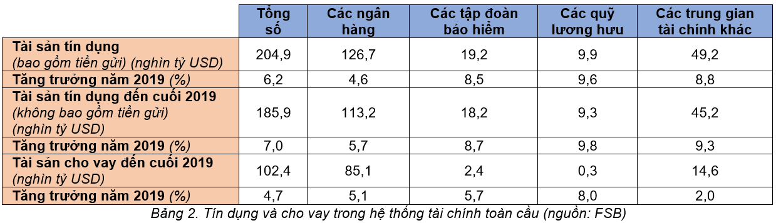
Mối liên kết giữa các ngân hàng và NBFI
Các ngân hàng và các trung gian tài chính phi ngân hàng được kết nối trực tiếp với nhau, với các kênh vốn hoạt động theo cả hai chiều. Ví dụ, các ngân hàng thường mở rộng tín dụng để (hoặc đầu tư) vào các công ty bảo hiểm, quỹ hưu trí hoặc các trung gian tài chính khác, trong khi các tổ chức này cung cấp vốn cho các ngân hàng. Nhìn chung, xu hướng các ngân hàng sử dụng nguồn vốn từ các trung gian tài chính vẫn là chủ đạo và khu vực NBFI đã trở thành một nguồn cung vốn quan trọng cho các ngân hàng, chiếm 5,7% trong năm 2019.
Mối liên kết của các ngân hàng với khu vực NBFI hầu như không thay đổi trong năm 2019, với việc các ngân hàng sử dụng nguồn vốn từ các tập đoàn bảo hiểm và quỹ hưu trí tiếp tục giảm. Việc sử dụng nguồn vốn từ các trung gian tài chính khác của ngân hàng vẫn ổn định trong những năm gần đây, mặc dù có xu hướng tăng lên. Trong khi đó, việc sử dụng tài trợ của các ngân hàng từ các tập đoàn bảo hiểm và quỹ hưu trí đã giảm dần kể từ đó 2013 - chủ yếu là khu vực đồng euro, nơi có lãi suất âm đã khiến các trung gian tài chính này giảm các khoản đầu tư vào ngân hàng.
MHN (theo FSB)

